Комплект заданий для дифференцированного тестирования ( контроль)
количество вариантов 2
Инструкция
Внимательно прочитайте задание. Выберите правильные ответы из предложенных вариантов. Количество правильных ответов может быть 1, 2 или 4.
Максимальное время выполнения задания – 45 мин.
Вариант 1
- Какие устройства персонального компьютера относятся к периферийным?
  - процессор
  - монитор
  - принтер
  - оперативная память
- Выберите правильное определение. Windows – это …
  - окна на экране монитора
  - операционная система
  - операционные окна
- Продолжите фразу: "Среда, организующая взаимодействие пользователя с компьютером, называется…"
  - компьютерный интерфейс
  - пользовательский интерфейс
  - машинный интерфейс
  - универсальный интерфейс
- Какими способами в Widows можно переименовать папку?
  - клавиша F2
  - двойной щелчок левой кнопкой мыши
  - через контекстное меню
  - через меню «Пуск»
- Как в текстовом редакторе Microsoft Word сохранить документ?
  - кнопка 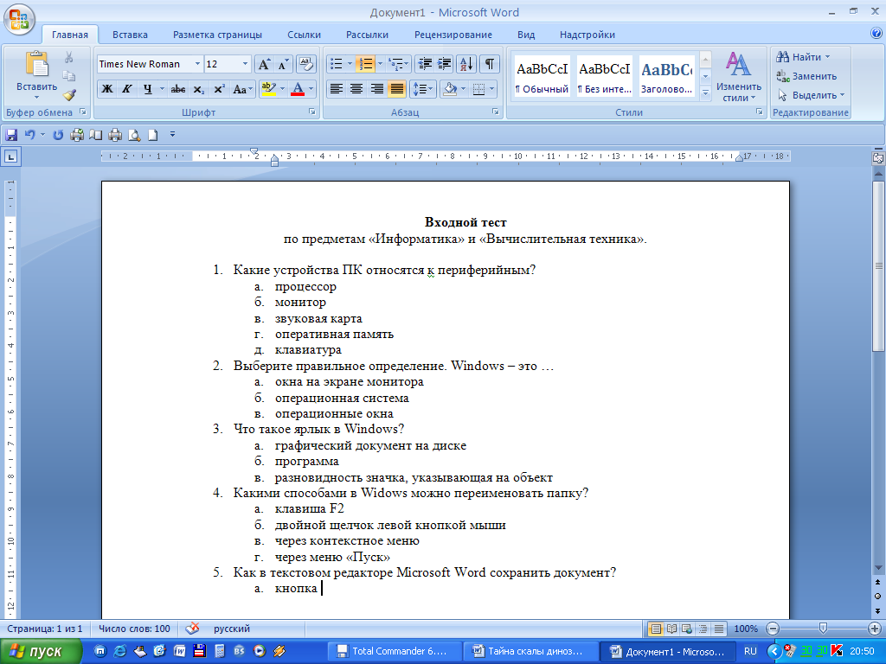
  - меню Сохранить
  - меню Правка – Сохранить
  - меню Файл – Сохранить
- Как удалить фрагмент текста в Microsoft Word?
  - клавиша Delete
  - удерживая клавишу Delete, выделить необходимый фрагмент
  - выделить и нажать Delete
- Вставка рисунка в Microsoft Word.
  - меню Рисунок – Добавить
  - меню Вставка – Рисунок
  - меню Файл – Добавить рисунок
- Как изменить шрифт текста в Microsoft Word?
  - меню Правка – Шрифт
  - меню Формат – Шрифт
  - с помощью кнопок на панели инструментов
  - с помощью кнопок на панели задач
- Выберите правильное назначение программы Microsoft Excel?
  - изменение текста и составление таблиц любой сложности
  - составление таблиц и построение диаграмм
  - выполнение табличных расчетов, построение диаграмм
- Что такое ячейка в Excel?
  - кнопка на панели инструментов
  - область на пересечении столбца и строки
  - значок для запуска программы
- Жесткий диск – это устройство для …
  - временного хранения данных
  - длительного хранения данных
  - вычислений над данными
- Какая клавиша предназначена для фиксации на клавиатуре прописных букв?
  - Ctrl
  - Enter
  - Caps Lock
- Для чего служит контекстно-зависимое меню?
  - для выбора операций над объектом
  - для изменения свойств объекта
  - для удаления объекта
- Выберите имя файла, удовлетворяющее шаблону ????1.exe.
  - pole.exe
  - file1.doc
  - file1.exe
  - proba1.exe
- Выберите правильный способ проверки правописания текста в Word.
  - меню Правка – Правописание
  - меню Файл – проверить правописание
  - меню Сервис – Правописание
- Способы изменения параметров абзаца текста в Word.
  - меню Сервис – Параметры – Абзац
  - меню Формат – Абзац
  - меню Правка – Абзац
- Windows Commander – это...
  - программа для восстановления поврежденных файлов и дисков
  - файловый менеджер
  - программа для архивации и разархивации файлов
  - программа антивирусной проверки файлов
- ScanDisk – это...
  - файловый менеджер
  - программа для восстановления поврежденных файлов и дисков
  - программа для архивации и разархивации файлов
  - программа антивирусной проверки файлов
- Как выполнить предварительный просмотр документа перед печатью?
  - кнопка 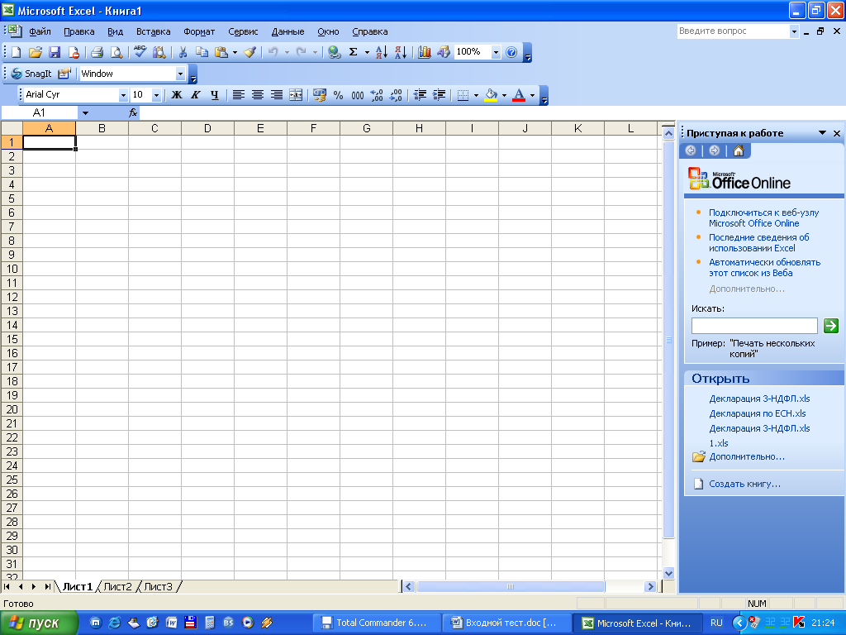
  - кнопка
  - кнопка
- Как правильно записать формулу расчета данных в Excel?
  - ввести в ячейку формулу и нажать знак «=» на клавиатуре
  - ввести в ячейку формулу и нажать «Enter» на клавиатуре
  - ввести в ячейку знак «=», затем формулу и нажать «Enter» на клавиатуре

Вариант 2
- Какие устройства персонального компьютера относятся к базовой конфигурации?
  - системный блок
  - монитор
  - принтер
  - оперативная память
- Укажите, что находится на рабочем столе WINDOWS
  - ярлыки, главное меню
  - ярлыки, свернутые окна, панель задач, время, язык
  - справка, панель задач, проводник
- Укажите, как открывается главное меню?
  - через меню «Файл»
  - через щелчок правой кнопки мыши на панели задач
  - через кнопку «Пуск» на панели задач
- Как осуществляется поиск файла?
  - через комбинацию клавиш Alt + F7
  - через Проводник, кнопка «Поиск»
  - через контекстное меню
  - «Пуск», «Найти», «Файлы и папки»
- Как в текстовом редакторе Microsoft Word открыть документ?
  - меню Открыть
  - меню Правка – Открыть
  - меню Файл – Открыть
- Как выделить слово в Microsoft Word?
  - тройным щелчком мыши по слову
  - щелчком мыши по слову
  - двойным щелчком мыши по слову
- Вставка формулы в Microsoft Word.
  - меню Формула – Добавить
  - меню Вставка – Объект – Microsoft Equation
  - меню Файл – Добавить формулу
- Как установить полуторный междустрочный интервал в тексте в Microsoft Word?
  - меню Формат – Шрифт
  - меню Формат – Абзац
  - с помощью кнопок на панели задач
- Выберите правильное написание формулы в Microsoft Excel?
  - =B1*B2(C4+C15)
  - B1*B2*(C4+C15)
  - =B1*B2/(C4+C15)
- Что такое ячейка в Excel?
  - кнопка на панели инструментов
  - область на пересечении столбца и строки
  - значок для запуска программы
- Оперативная память – это устройство для …
  - временного хранения данных
  - длительного хранения данных
  - вычислений над данными
- Какая клавиша предназначена для копирования текущих скриншотов?
  - Ctrl
  - Print Screen
  - Caps Lock
- Как вызвать контекстно-зависимое меню?
  - двойным щелчком мыши
  - щелчком правой кнопки мыши по объекту
  - через меню Пуск – Программы – Мой компьютер, щелкнуть на значке объекта
- Выберите имена файлов, удовлетворяющие шаблону *1.exe.
  - pole.exe
  - file1.doc
  - file1.exe
  - proba1.exe
- Winrar – это...
  - файловый менеджер
  - программа для восстановления поврежденных файлов и дисков
  - программа для архивации и разархивации файлов
  - программа антивирусной проверки файлов
- DrWeb – это...
  - файловый менеджер
  - программа для восстановления поврежденных файлов и дисков
  - программа для архивации и разархивации файлов
  - программа антивирусной проверки файлов
- Выберите правильный способ добавления таблицы в Word.
  - меню Вставка – Таблица
  - через кнопки на панели задач
  - меню Таблица – Вставить
- Какую характеристику имеет ячейка в Excel?
  - диапазон
  - формула
  - имя
- Что из перечисленного является объектом электронной таблицы?
  - диаграмма
  - строка
  - запрос
  - столбец
  - регистрационный номер
  - книга
- Продолжите фразу: "Абсолютная ссылка – это адрес ячейки относительно…"
  - начала таблицы
  - текущей ячейки
  - указанной в ссылке ячейки
  - ячейки, в которую вводится формула

